208．如图94所示，1、2、3、4表示电路的4个连接点，将图中有关点连接起来，使灯Ｌ_{１}、Ｌ_{２}串联在电路中
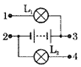
图94
图95

209．按照图95甲所示的电路图，将图95乙中的各个元件用线连接起来
210．设计一个自动防盗报警电路．要求：晚间房门被打开，细导线ＡＢ被扯断，电铃发声自动报警，如图96所示．
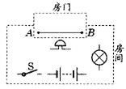
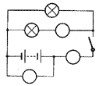

图96
图97
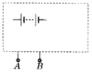
211．如图97所示电路的“○”中正确地填上电压表或电流表的符号，并标明表的正、负接线柱和开关Ｓ闭合后的电流方向．
图98

213．画线将图99中的元件连接起来，要求灯Ｌ_{１}与灯Ｌ_{２}串联，电压表Ｖ_{１}测量灯Ｌ_{１}两端的电压，电压表Ｖ_{２}测量灯Ｌ_{１}与灯Ｌ_{２}串联后的总电压，画线时导线不能交叉．
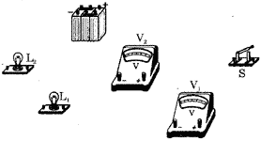
图99
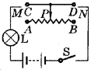
214．如图100所示，图中有电源线一对，拉线开关一个，螺口灯泡一个，插座一个．现要求开关控制电灯，灯与插座并联．请按要求将各元件连入电路，要符合安全用电的原则，又能够正常照明，连线不交叉
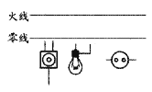
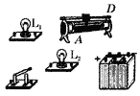
图102
图100
图101
215．如图101所示中给出了几种元件，在图上用连线表示导线，把电路元件连接起来，要求：（1）灯Ｌ_{１}与灯Ｌ_{２}并联；（2）滑动变阻器控制通过灯Ｌ_{２}的电流大小．
216．如图102所示，请将Ｍ、Ｎ与变阻器的接线柱连接，要求变阻器的滑动片Ｐ向左移动时灯Ｌ变暗．
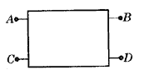
217．如图103所示的电学黑箱中有三个阻值都是10欧的电阻，它们分别与盒外的四个接线柱Ａ、Ｂ、Ｃ、Ｄ相连，测量任意两个接线柱的电阻值，发现其中有三次测量结果均为10欧，另三次测量结果均为20欧．请在黑箱中画出三个电阻的连接图．
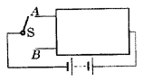
图103
图104
218．如图104所示的方框中是电热锅的发热装置（未画出）．它是由4段阻值相同的电热丝组成，这个发热装置的电路与方框外的电路相连接，当开关Ｓ到Ａ点时为低温，接到Ｂ点时为高温（电源电压不变），且在相同时间内，高温时产生的热量是低温时产生热量的4倍，试在方框内画出它的电路图．
219．已知某电饭锅发热盘电阻Ｒ_{１}＝60欧，保温电阻Ｒ_{２}＝400欧．如果在图105中的框外将Ａ、Ｂ接220伏电压上，当开关Ｓ闭合时只有Ｒ_{１}工作（煮饭）；当开关Ｓ断开时保温，Ｒ_{１}与Ｒ_{２}都工作．试在框内画出Ｒ_{１}与Ｒ_{２}的电路连接图．
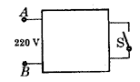
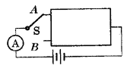
图105
图106

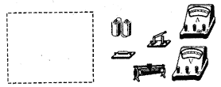
220．如图106所示方框中有三个完全相同的电阻，将其接到电源电压保持不变的电路中．当开关Ｓ掷于Ａ点时，电流表的示数为Ｉ_{１}；当开关Ｓ掷于Ｂ点时，电流表的示数为Ｉ_{２}，且Ｉ_{１}＝2Ｉ_{２}．请在方框内画出它的电路图．
221．在设计某仪器的电路时需要一只阻值为2欧、允许电流为400毫安的电阻Ｒ，现实验室有两种规格的电阻各10只；一种是“6Ω0．24Ｗ”，可以用Ｒ_{１}表示；另一种是“3Ω0．12Ｗ”，可以用Ｒ_{２}表示．请你用以上规格的最少个数电阻连接起来（但要满足要求）且接在Ａ、Ｂ接线柱上（如图107所示），以代替电阻Ｒ，只需画出电路图（图中用Ｒ_{１}或Ｒ_{２}代表规格）


图107
图108
222．如图108所示，用伏安法测量阻值约为6欧的电阻器的电阻：
（1）在虚线框内画出实验电路图；
（2）对照电路图，用笔画线将图中各电路元件连接好；
（3）在连接实物图时，开关应处于_________状态，滑片应在_________端；
答案:
208．如图1所示 209．如图2所示
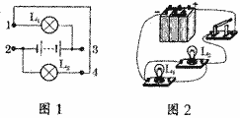
210．如图3所示 211．如图4所示
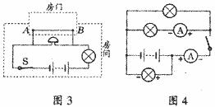
212．如图5所示 213．如图6所示
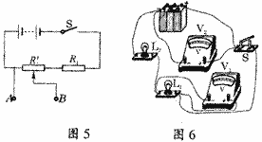
214．如图7所示 215．如图8所示
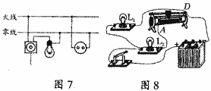
216．Ｍ接Ｃ或Ｄ，Ｎ接Ｂ
 217．如图9所示 218．如图10所示
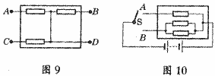
219．如图11所示 220．如图12所示
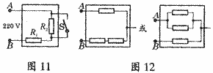
221．如图13所示
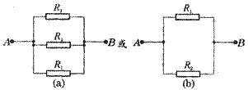
图13
222．（1）如图14甲所示 （2）如图14乙所示 （3）断开 右
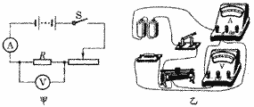
图14

